réguler ses émotions quand on apprend, oui mais pourquoi ?
motivations à réguler ses émotions, Buts émotionnels et stratégies de régulation émotionnelle mises en œuvre par des étudiants universitaires primo-arrivants en situation de préparation d’examen
Why Regulating emotions in learning situations? motives in emotion regulation, emotion goals and emotion regulation strategies implemented by first year university students during preparation of exams

Line Fischer*, Pierre Philippot**, Marc Romainville***
*Doctorante et chercheure à l’Université de Namur, Département Education et technologie, Institut Irdena – line.fischer@unamur.be, 0497/358343
**Professeur à l’Université catholique de Louvain, Institut de recherche en Sciences Psychologiques (IPSY) – pierre.philippot@uclouvain.be
***Professeur à l’Université de Namur, Département Education et technologie, Institut Irdena – marc.romainville@unamur.be
Auteur principal*
Prénom, Nom : Line Fischer
Titre, fonction : Assistante-doctorante
Institution : Université de Namur, Institut Irdena
Adresse institutionnelle : Rue de Bruxelles, 61 5000 Namur (Belgique)
Courriel : line.fischer@unamur.be/ 0497.35.83.43
Thèmes de recherche : régulation des émotions, transition secondaire supérieur, théories implicites sur les émotions, émotions académiques, réflexivité

Auteur 2
Prénom, Nom : Marc Romainville
Titre, fonction : Professeur, Docteur en Sciences de l’éducation
Institution : Université de Namur, Institut Irdena et Institut Transitions
Adresse institutionnelle : Rue de Bruxelles, 61 5000 Namur (Belgique)
Courriel : marc.romainville@unamur.be
Thèmes de recherche : pédagogie universitaire, enseignement supérieur, métacognition, outils d’évaluation, réussite et échec à l’université

Auteur 3
Prénom, Nom : Pierre Philippot
Titre, fonction : Professeur, docteur en Sciences Psychologiques
Institution : Université catholique de Louvain, IPSY
Adresse institutionnelle : Place Cardinal Mercier, 10 1348 Louvain-la-Neuve
Courriel : pierre.philippot@uclouvain.be
Thèmes de recherche : psychologie clinique, régulation émotionnelle, interventions psychologiques pour les troubles émotionnels, Mindfulness, approche transdiagnostique

Résumé
Se préparer aux premiers examens universitaires représente un défi important pour l’étudiant primo-arrivant, notamment par le fait qu’il doit être capable de réguler certaines émotions émergeant de cette situation d’apprentissage. Via un questionnaire, cette étude explore les motivations qui poussent les étudiants à réguler leurs émotions, leurs buts émotionnels ainsi que leurs stratégies de régulation émotionnelle (SRE) lorsqu’ils préparent l’évaluation d’un cours central de leur programme. Une analyse de contenu thématique sur les données des 235 répondants indique que des motivations différentes à réguler ses émotions sont invoquées par les étudiants (motivations hédonique et instrumentale), qu’elles peuvent être rapportées de manière concomitante chez certains étudiants et que, dans ce cas de conflit de motivations, une discordance entre la motivation dite « prioritaire » et la SRE implémentée est fréquemment observée. De manière générale, les SRE les plus rapportées favorisent la distraction du cours (même en l’absence de conflits de motivation).
Mots-clés : transition secondaire-supérieur, émotions académiques, motivations à réguler ses émotions, buts émotionnels, stratégies de régulation émotionnelle,
Abstract
Studying for the first exam period is a big challenge for freshmen students, especially because they must be able to regulate emotions emerging from this new learning situation. Indeed, it is now recognized that cognitions and emotions interact in learning and that emotion can hinder or support it. However, we argue that it is not only emotions per se but rather how students manage them in the targeted situation (i.e. their emotional regulation skills) that impacts students’ adaptation to this academic context. Using an online survey, this study explored motives in emotion regulation, emotion goals and concrete emotion regulation strategies implemented by students during the preparation of a significant course evaluation. It focuses both on "why" students engage in emotion regulation in the target situation and on "how" this regulation is implemented. A thematic content analysis, processing the data of the 235 respondents, indicates that different motivations in emotion regulation are present among students (hedonic and instrumental motivations to regulate emotions) and that these motivations can be plural among the same students. When instrumental and hedonic motivations are both reported, although the students' discourse argues that hedonic motivation (feeling good/better) is at the service of instrumental motivation (studying the course), concrete SRE prioritize well-being, through distraction from the course, more than the study of the course (the SRE rarely supports learning). In addition, the most reported emotion regulation strategy is distraction from the course (taking a break and doing something to distract yourself from the course), even in the absence of motivational conflicts.
As a result, the theoretical model of motivated regulation (Tamir, 2009; Tamir, 2015) applied to this learning situation offers an innovative reading of why and how university students attempt to manage their emotions in order to learn successfully. Although the current study approaches only the conscious side of emotion regulation, it provides an original perspective on this complex phenomenon without ignoring the context in which it emerges. Finally, this insight should help students, teachers and educational coaches to see emotion regulation as necessary for learning and to set up pedagogical and coaching practices that support the development of SRE, adapted to the learning situation and linked to the emotional states that students wish to experiment in order to optimize learning.
Keywords: transition from high-school to university ; academic emotions ; motives in emotion regulation ; emotion goals ; emotion regulation strategies

Introduction

Emotions et transition secondaire-supérieur
Lors de l’entrée à l’université, l’étudiant fait face à des situations nouvelles auxquelles il doit rapidement s’adapter afin de rencontrer les exigences du contexte académique. Cette capacité d’adaptation est facilitée par des facteurs cognitifs mais aussi par des facteurs émotionnels. En effet, le rôle des émotions dans l’adaptation et dans la réussite, longtemps négligé, fait depuis quelques années l’objet de nombreuses recherches (Chiang & Liu, 2014; Järvenoja & Järvelä, 2005; Leroy & Grégoire, 2007; Pekrun, Goetz, Titz & Perry, 2002; Wagener, 2015).
L’importance des émotions à l’université a notamment été mise en avant par les études de Pekrun et al. (2002) sur les « émotions académiques ». Ces recherches et d’autres (Boekaerts, 2011; Zimmerman, 2008) suggèrent que les émotions vécues dans la période clé qu’est le début du parcours universitaire sont fortement liées à la capacité d’adaptation de l’étudiant à ce nouveau contexte ainsi qu’à l’efficacité de son apprentissage.

Régulation des émotions et transition secondaire-supérieur
Pour favoriser l’adaptation et l’apprentissage de l’étudiant primo-arrivant au contexte académique, la régulation émotionnelle semble plus cruciale que les émotions ressenties en tant que telles. En effet, c’est surtout ce que l’étudiant sera capable de faire des émotions ressenties qui lui permettra de s’adapter à l’université et d’atteindre ses objectifs. Toutefois, les différentes caractéristiques des émotions (telle que leur valence, leur fréquence mais aussi leur intensité ou arousal) peuvent les rendre plus ou moins faciles à réguler pour l’étudiant. Ainsi, une émotion agréable de faible intensité sera certainement plus aisée à réguler dans le sens désiré par l’étudiant qu’une émotion désagréable très intense.

Une association entre la capacité à réguler ses émotions et la réussite académique a ainsi été mise en évidence par différents travaux (Leroy & Grégoire, 2007; Parker, Summerfeldt, Hogan & Majeski, 2004). En outre, les recherches ont révélé que plus un étudiant est capable de gérer ses émotions dans diverses situations, plus il atteint un niveau de réussite élevé dans ses études (Jaeger, 2003). Ces études sur la régulation émotionnelle dans l’apprentissage rejoignent, sur certains points, les théories d’origine plus ancienne de l’anxiété au test et du coping, notamment appliquées à la situation d’évaluation (Folkman & Lazarus, 1985). Toutefois, elles s’en distancient également sur divers points. En premier lieu, les stratégies de coping ne concernent que la régulation de situations menaçantes (Lazarus, 1966; Lazarus & Folkman, 1984). Le stress est donc au cœur de ces théories qui le définissent comme le résultat de « transactions entre la personne et l’environnement, évaluées comme excédant les ressources dont la personne dispose et pouvant mettre en péril son bien-être » (Lazarus & Folkman, 1984, p. 84). Les stratégies de régulation émotionnelle (SRE) portent, quant à elles, sur tous les types d’émotions et incluent la régulation des émotions agréables (ces SRE correspondent à « comment l’étudiant régule une émotion qu’il vit lorsqu’il étudie ? »). Etant donné que les activités de coping sont orientées uniquement vers des situations menaçantes, elles ne recouvrent donc que partiellement le fonctionnement, les cibles et les buts de la RE (Gross & Thompson, 2007). En deuxième lieu, les SRE ne se limitent pas à des stratégies mises en œuvre délibérément par l’individu face à une situation perçue comme menaçante mais sont envisagées sur un continuum allant des SRE automatiques jusqu’aux SRE plus contrôlées. En bref, les théories de la régulation émotionnelle permettent de s’intéresser à la manière dont les étudiants réagissent (consciemment ou non) à une large palettes d’émotions agréables et désagréables vécue dans l’apprentissage. Notons enfin que certaines conceptions plus récentes du coping incluent de nouveaux développements rendant plus diffuses les frontières entre ces champs (Folkman, 2008; Folkman & Moskowitz, 2004).
Différentes études ont récemment exploré les liens entre les émotions ressenties et les stratégies de régulation émotionnelle des étudiants universitaires en situation de préparation d’examens (Leroy, 2012; Leroy, Boudrenghien & Grégoire, 2013; Leroy & Grégoire, 2007). Toutefois, ces études n’explorent que certaines de ces stratégies et surtout elles n’investiguent pas ces dernières en lien avec les motivations qui poussent les étudiants à réguler leurs émotions. Comme Tamir (2015) le précise, il serait pourtant pertinent d’étudier le processus de régulation émotionnelle en ne dissociant pas le « pourquoi » de la mise en place de cette régulation du « comment » elle est opérationnalisée.

Emergence du questionnement et hypothèses
La présente étude rejoint la lignée des travaux considérant cognitions et émotions comme intriquées au sein des situations d’apprentissage mais s’en différencie sur plusieurs points. Premièrement, elle prend en compte à la fois les motivations à réguler (qui répondent à la question « pourquoi je souhaite réguler cette émotion ? »), les émotions et les SRE concrètes, de manière à ne pas déconnecter le « comment » du « pourquoi » les étudiants régulent leurs émotions au sein de la situation ciblée (elle prend donc également en compte le contexte de cette régulation). Ensuite, elle ne vise pas à établir des corrélations entre les émotions vécues et des SRE spécifiques mais plutôt à explorer de manière inductive quelles sont les SRE comportementales rapportées par les étudiants. Enfin, les motivations à réguler, les buts émotionnels (les émotions désirées par l’étudiant) et les SRE sont étudiés à la fois pour les émotions désagréables mais aussi pour les émotions agréables qui émergent de l’étude d’un cours et ce, via une approche qualitative.

Au sein de cette étude, nous partons du postulat que la période de préparation des premiers examens universitaires possède un fort « potentiel émotionnel » et qu’il est donc intéressant d’y investiguer la régulation émotionnelle (période nouvelle pour l’étudiant, forte activation des buts d’apprentissage et de réussite, doute sur les compétences pour gérer la situation…) (Auteur 1, Auteur 2 & Auteur 3, 2020). Nous nous sommes, plus précisément, focalisés sur l’étude d’un cours particulier, central dans le programme de l’étudiant. Ce choix est fondé sur l’hypothèse que la remémoration émotionnelle sera moins biaisée ainsi que les données plus précises que si nous laissions l’étudiant répondre en se référant de manière globale à la période de révision.

Les différentes questions qui guident la recherche sont structurées en deux parties. Tout d’abord, nous explorons les motivations à réguler les émotions et les buts émotionnels en tentant de répondre à ces deux questions :
1. a) Quelles sont les motivations qui poussent les étudiants à s’engager dans la régulation de leurs émotions au sein de cette situation d’apprentissage ? Quels sont les buts émotionnels concrets rapportés par les étudiants en lien avec ces motivations à réguler l’émotion (les buts émotionnels sont les émotions qu’ils souhaitent ressentir dans l’étude) ?
1. b) Si ces motivations sont multiples, quels sont les liens qu’entretiennent ces motivations à réguler entre elles (concurrence, synergie…) ?
Il faut noter que ce seront davantage les motivations à réguler que les buts émotionnels qui seront développées dans cette recherche. Ensuite, nous nous focalisons sur le niveau plus concret des SRE qui opérationnalisent la régulation émotionnelle grâce à la question suivante :
2. Quelles sont les SRE comportementales mises en œuvre par les étudiants au sein de cette situation d’apprentissage ?

Cadre théorique

Psychologie des émotions et régulation émotionnelle
En regard de la psychologie générale des émotions, la présente recherche se fonde sur les théories de l’évaluation cognitive. Au sein de ces théories, Philippot (2011) définit l’émotion comme un phénomène qui mobilise toutes les facettes de l’être humain, sur les plans physiques, psychologiques et sociaux. Pour cet auteur, l’émotion serait sous-tendue par un ensemble de processus « plus ou moins coordonnés et plus ou moins présents selon la nature de l’émotion » (p. 17). Il est donc crucial de pouvoir identifier ces processus afin de définir l’émotion avec précision. Il est, en tout cas, avéré que ces processus peuvent être automatiques, rapides et non conscients mais qu’ils peuvent également être volontaires, réfléchis et conscients.
Les théories de l’évaluation cognitive partent du principe que l’émotion émerge d’une évaluation (cognitive) de l’environnement par l’individu à partir de différentes composantes (Sander, Grandjean & Scherer, 2005; Scherer, 1999) telles que la nouveauté d’une situation, les buts qu’elle active ou le potentiel de maitrise estimé. En outre, ces théories de l’évaluation cognitive permettent de comprendre que l’étude d’un même cours peut provoquer des émotions différentes d’un étudiant à l’autre selon les dimensions évaluées et les résultats de cette évaluation. C’est notamment sur la base de ces théories que les hypothèses précédemment présentées ont été posées. Les théories de l’évaluation cognitive (Sander et al., 2005; Scherer, 1999) présupposent également que l’émotion est un processus adaptatif (les termes d’émotions agréables et désagréables seront préférés à ceux d’émotions positives et négatives par cohérence avec cette position). Toutefois, dans certains cas (par exemple, si son intensité ou arousal est disproportionnée), l’émotion nécessite d’être régulée (Philippot, 2011). Dans cette optique, Philippot (2011) définit la régulation émotionnelle comme « les processus et comportements que l’individu peut mettre en œuvre, consciemment ou non, afin de moduler ou de changer ses réponses émotionnelles (émotions régulées) ou son mode d’interaction (émotions régulatrices) »(p. 117). Dans la présente étude, nous nous focaliserons sur le versant « conscient » de la régulation émotionnelle, en se rattachant au cadre théorique de la régulation motivée, proposé par Tamir (2015) et explicité ci-dessous. Notons que, pour les étudiants, ces SRE peuvent être devenues conscientes par l’exercice-même de répondre au questionnaire.

La régulation émotionnelle comme processus motivé

La régulation motivée des émotions
Selon Tamir (2015), les émotions apparaissent et disparaissent souvent sans intervention de l’individu mais, dans certains cas, celui-ci souhaite agir sur ses émotions et les réguler. Dans cette optique, cette auteure propose une taxonomie des différentes motivations qui incitent les personnes à réguler leurs émotions. Elle remarque que la régulation émotionnelle varie notamment selon les buts de l’individu activés dans la situation (par exemple, ressentir du plaisir, réaliser une tâche, garder un lien de qualité avec un ami…) et met en avant l’influence du contexte sur la régulation émotionnelle. Par conséquent, selon ces recherches, le caractère fonctionnel ou non d’une SRE ne pourrait être déterminé sans connaitre le contexte de la situation et les buts émotionnels poursuivis par l’individu au sein de celle-ci (Tamir, 2009, 2015; Tamir & Millgram, 2017). De manière générale, la régulation émotionnelle serait mise en place quand un obstacle entrave les buts ou les émotions désirés par un individu (dans notre cas, lorsque l’étudiant est « gêné » par une émotion lorsqu’il révise un cours). Une régulation efficace de l’expérience permettrait alors à l’étudiant d’atteindre/de revenir à l’émotion souhaitée.
Pour Tamir (2009), la régulation émotionnelle est un processus d’autorégulation (Carver & Scheier, 1998, 2000) parmi d’autres, au sein d’un réseau motivationnel plus large. Sa spécificité tient à la nature de ces buts, à savoir des buts émotionnels. Pour investiguer ce qui motive les individus à réguler leurs émotions, ces auteurs ont donc croisé les théories de l’autorégulation (Carver & Scheier, 1998, 2000; Zimmerman, 2008) et les théories émotionnelles (Tamir, 2009). Ce cadre novateur éclaire de manière féconde le processus de régulation émotionnelle mis en œuvre par les étudiants en situation d’apprentissage puisque la régulation opérée devrait être au service de l’efficacité de l’apprentissage de l’étudiant. Ce cadre permet aussi d’apporter des nuances à certaines théories résumant la régulation émotionnelle à la diminution d’émotions désagréables et l’augmentation d’émotions agréables. Les théories de la régulation motivée (Tamir, 2009, 2015) ouvrent une perspective plus large mettant en lumière que la régulation émotionnelle vise à atteindre des émotions souhaitées par un individu dans une situation donnée, que celles-ci soient agréables ou désagréables, plus intenses ou moins intenses. Cette conception fait sens dans le cadre de notre recherche puisque l’apprentissage pourrait, dans certains cas (bien sûr moins fréquents), être facilité par l’augmentation d’émotions désagréables (un étudiant qui tente de se mettre la pression pour donner un rythme à son étude et disposer ainsi du temps nécessaire pour aborder la totalité de la matière) ou par la diminution d’émotions agréables (tenter de diminuer son intérêt pour une partie de matière qui empêcherait l’étude du reste du cours ou d’autres cours jugés moins intéressants).

Organisation hiérarchique de la régulation émotionnelle motivée
Selon Tamir et Millgram (2017), les buts émotionnels sont interconnectés et organisés hiérarchiquement, des plus concrets aux plus abstraits. Au niveau le plus abstrait, des motivations à réguler (par exemple, être plus concentré dans l’étude) orienteraient les émotions que l’individu souhaite ressentir, nommés « buts émotionnels » (par exemple, être moins stressé ou augmenter la pression à s’y mettre). Ces buts émotionnels seraient eux-mêmes opérationnalisés via différentes stratégies de régulation émotionnelle (par exemple, faire du sport, méditer, penser aux conséquences de la procrastination, planifier précisément ses tâches…).

- Motivation(s) à réguler ses émotions
Les motivations à réguler sont les buts les plus abstraits qui guident la régulation émotionnelle d’un individu et répondent globalement à la question « pourquoi je souhaite réguler cette émotion ? ». Tamir (2015) en a proposé une taxonomie en deux catégories principales. Une première motivation est la motivation hédonique. Dans ce cas, la régulation émotionnelle vise prioritairement à modifier son bien-être. L’augmentation des émotions agréables et la diminution des émotions désagréables sont souvent poursuivies dans cette catégorie (motivation pro-hédonique) bien que dans certains cas, l’individu peut avoir envie d’augmenter ses émotions désagréables (par exemple, avoir envie d’écouter une chanson triste), ce qui se réfère à une motivation contra-hédonique. Une seconde catégorie est la motivation instrumentale à réguler ses émotions. En effet, les individus sont parfois motivés à réguler leurs émotions pour autre chose que le plaisir immédiat (Tamir & Millgram, 2017). Dans ce cas, l’individu considère que la régulation de ses émotions est au service d’un but instrumental qu’il poursuit. En période d’étude, la motivation instrumentale pourrait plus précisément être « de performance » puisqu’il y a fort à parier que certains étudiants souhaitent réguler leurs émotions afin de mieux étudier leurs cours (i.e. performer dans cette tâche). En effet, la motivation instrumentale de performance est une motivation à réguler ses émotions mise en place afin de se comporter dans un sens qui amènera un résultat concret dans la poursuite d’une tâche ou d’une action (Tamir, 2015). Cette motivation implique donc que l’individu veuille s’engager ou soit activement engagé dans une activité qui mobilise ses ressources et dans laquelle il évalue qu’il possède un certain contrôle via les efforts à effectuer (Kalokerinos, Tamir & Kuppens, 2017). Notons que dans la régulation instrumentale, l’atteinte d’une émotion souhaitée est un moyen pour arriver à une fin tandis que dans la régulation hédonique, l’atteinte de l’émotion souhaitée est la fin en soi.

- Buts émotionnels
Les buts émotionnels sont guidés par les motivations à réguler. Ces buts émotionnels sont toujours de nature émotionnelle et visent l’atteinte d’une émotion souhaitée (contrairement aux motivations à réguler plus abstraites, qui ne le sont pas forcément, comme en témoignent les motivations instrumentales décrites ci-dessus). L’émotion visée peut, par exemple, être se sentir moins stressé ou plus confiant. Ils sont opérationnalisés via les SRE. Une régulation réussie permettrait donc d’atteindre le but émotionnel souhaité (en lien avec la motivation à réguler) et ce via, l’utilisation concrète d’une SRE.
Tout but émotionnel opère prioritairement pour une motivation à réguler. Toutefois si différentes motivations à réguler sont présentes, il est possible qu’un but émotionnel soit au service d’une motivation mais nuise à une autre. Dans ce cas, on parle de conflits de motivation. Par exemple, une motivation à réguler pousse l’étudiant à diminuer son stress (but émotionnel) pour se sentir mieux en période d’étude (motivation pro-hédonique) ; une autre à l’augmenter (but émotionnel) pour se mettre au travail (motivation instrumentale de performance pour étudier). Un des objectifs de cet article est donc d’explorer empiriquement les motivations à réguler chez les étudiants, motivations qui n’ont que rarement été investiguées hors des laboratoires (Kalokerinos et al., 2017) ainsi que les relations entre motivations si plusieurs sont activées simultanément. Il sera ainsi possible d’investiguer d’éventuels conflits de motivation à réguler ses émotions en situation d’étude.
- SRE
Les différentes SRE sont utilisées pour atteindre les émotions désirées que sont les buts émotionnels, au service des motivations à réguler (Tamir & Millgram, 2017) (par exemple, étudier la totalité de son cours dans le temps planifié). Ces SRE permettent de répondre à la question du « comment l’étudiant régule-t-il une émotion vécue lorsqu’il étudie ? ». De nombreuses études en psychologie clinique ont tenté de classifier ces stratégies, en s’inspirant notamment des classifications des stratégies de coping (Bruchon-Schweitzer, 2001; Folkman & Lazarus, 1985). Elles ont toutefois fait généralement abstraction du contexte dans lequel ces stratégies étaient mises en œuvre par les individus et des buts et motivations qui guidaient cette régulation.

Nous adoptons la distinction entre les SRE cognitives et comportementales (Garnefski & Kraaij, 2006). Cependant, la présente étude se focalisera uniquement sur les SRE comportementales. Les premières réfèrent aux stratégies utilisées par l’étudiant pour réguler l’émotion vécue par sa pensée, par un moyen cognitif (face à l’ennui dans son cours, l’étudiant pourrait avoir des pensées de distraction, comme penser à ses prochaines vacances). Ces stratégies ont été investiguées dans une étude précédente auprès du même échantillon (Auteur 1, Auteur 2 & Auteur 3, 2020). La seconde catégorie de SRE, qui constitue l’objet de la présente étude, concerne les comportements effectifs mis en place par l’étudiant face à l’émotion vécue dans l’étude de son cours (par exemple, face à un grand intérêt pour une matière, l’étudiant peut exprimer son plaisir à un proche, se créer un support d’étude facilitant sa mémorisation ou se distraire du cours en pratiquant une activité qu’il aime).

Méthodologie

Echantillon
Les données ont été récoltées auprès d’étudiants de première année de quatre facultés d’une Université belge francophone durant l’année académique 2018-2019. Un questionnaire en ligne a été envoyé aux 1200 étudiants primo-arrivants de ces facultés. Ils ont été contactés via la messagerie interne de l’Université par une annonce décrivant les buts et modalités de l’étude ainsi que le lien URL sur lequel cliquer pour y répondre. Cette annonce était signée du nom de la chercheure principale. Les critères d’inclusion choisis sont les suivants : être inscrit au cours visé, faire partie d’une des quatre facultées ciblées et accepter de participer à l’enquête en ligne. 235 étudiants ont répondu au total.

Mesures
La récolte de données a été réalisée au moyen d’une enquête en ligne. Celle-ci était constituée de questions sociodémographiques introductives (âge, genre, faculté d’appartenance) ainsi que de questions ouvertes investiguant la régulation émotionnelle lors de l’étude du cours ciblé en vue de la préparation à l’examen. Deux questions ouvertes étaient posées à deux reprises, une pour les émotions agréables, l’autre pour les émotions désagréables (voir tableau ci-dessous). Les termes « émotions agréables et désagréables » n’avaient pas fait l’objet d’une explicitation préalable auprès des étudiants de manière à ce que ces derniers puissent se référer le plus possible à leur propre vécu de cette période, sans « standardiser » a priori un type de vécu.

La première question explorait la/les SRE implémentée(s) par l’étudiant face à l’émotion (le « comment »). La seconde question abordait le « pourquoi » de cette régulation. La consigne invitait l’étudiant à expliquer un minimum ce « pourquoi » afin de pouvoir identifier à la fois le niveau abstrait de la motivation à réguler ainsi que des buts émotionnels plus concrets.
Insérer ici le tableau I

Procédure
Après un pré-test, le questionnaire a été envoyé aux étudiants à la fin du mois de décembre 2018 (la période d’examen commencait en janvier). L’étudiant pouvait y répondre par ordinateur ou smartphone jusqu’à un jour avant l’examen (de manière à ce que tous les répondants aient fourni les réponses avant la confrontation à l’évaluation).

La récolte des données et l’ensemble de la méthodologie de cette étude avaient préalablement reçu l’accord des doyens des facultés ainsi que du Comité d’Ethique en Sciences humaines et sociales de l’Université (le numéro de protocole éthique attribué est le 2018/7). En outre, il était assuré aux participants que les données reccueillies seraient traitées confidentiellement et uniquement à des fins de recherche. Il leur était clairement stipulé qu’elles ne seraient accessibles qu’à l’équipe de recherche (et, en aucun cas, à leurs enseignants).

Mode d’analyse des données
Une analyse de contenu a été menée sur les quatre questions ouvertes selon une démarche qualitative s’inspirant de l’analyse de contenu thématique (Bardin, 1977; Miles & Huberman, 1994). Elle a été réalisée en différentes étapes. Tout d’abord, les réponses des étudiants ont été réorganisées au sein d’une base de données afin d’en faciliter la lecture et l’analyse. Ensuite, l’ensemble des réponses ont été lues une première fois par un des auteurs de manière à conserver uniquement les réponses « interprétables ». Seules les réponses illisibles n’ont pas été conservées au sein du corpus. Dans un troisième temps, ce chercheur a réalisé une première lecture flottante du matériau afin de s’imprégner du contenu, ceci sans s’en référer à la littérature scientifique. Suite à cette lecture, la littérature scientifique utile à la compréhension et à l’interprétation des données a été consultée (Tamir, 2015; Tamir & Millgram, 2017). Ensuite, guidée par ces théories, une seconde lecture des réponses des étudiants a été effectuée de manière approfondie sur la globalité des données afin de procéder au codage. Afin de garantir la validité de l’analyse, cette étape a été réalisée par deux chercheurs indépendants. Chacun des chercheurs a codé l’ensemble du matériau séparément et à la lumière de cette littérature. Ce codage a permis le passage des données brutes à des codes thématiques de niveaux conceptuels supérieurs (Yin, 2015), correspondant ici aux concepts de SRE, de buts émotionnels et de motivations à réguler (de niveaux d’abstraction différents). Bien que les analyses des chercheurs étaient proches, certaines dissensions ont fait l’objet de discussions. Par exemple, la SRE « envoyer un sms à un copain » avait été classée comme une SRE sociale par le premier chercheur tandis que le second avait regroupé les activités numériques en deux sous-catégories, (sociales ou non). Après concertation, les chercheurs ont décidé que les SRE faisant intervenir l’aide ou le contact avec autrui (peu importe le canal) seraient considérées comme « sociales » au sein du codage tandis que les SRE faisant intervenir un « écran » seraient considérées comme activités numériques à condition qu’elles ne comprennent pas de dimension sociale ni ludique (par exemple, surfer sur Internet ou regarder une série sur Netflix). Cette manière de faire a permis d’augmenter la fiabilité de l’analyse et d’aboutir à une analyse intégrée de manière à observer précisément dans quelle mesure ce modèle théorique pouvait être validé dans le contexte étudié.
Concrètement, cette analyse a été organisée sur la base de l’élaboration de quatre grilles de codage (une par question) au sein desquelles les données du corpus ont été classifiées. Les deux premières grilles rassemblent les motivations à réguler et les buts émotionnels pour l’émotion désagréable et agréable. Les deux autres grilles reprennent, quant à elles, l’ensemble des SRE rapportées face à une émotion désagréable et agréable. Il faut noter que les motivations à réguler ont été différenciées des buts émotionnels au sein des données grâce aux niveaux d’abstraction différents de ces deux construits (par exemple, diminuer son stress est concret et relié à une émotion précise, il s’agit donc d’un but émotionnel tandis que « se sentir bien » ou « se sentir moins mal » est classé comme « motivation à réguler » puisqu’il s’agit d’une motivation plus vague et non directement liée à une émotion précise). Enfin, grâce à ces grilles, les occurrences des différents codes thématiques ont été calculées. Après comptabilisation, différentes catégories ressortaient de manière prioritaire au sein des données livrées par les étudiants pour chaque question. Nous nous y attarderons dans la présentation et l’analyse des résultats.
Il faut préciser qu’au départ, l’intention était davantage d’investiguer et de répertorier les SRE utilisées par les étudiants dans le contexte spécifique d’apprentissage ciblé. Toutefois, des données très riches ayant été fournies quant aux motivations à réguler, l’attention s’est tournée vers la littérature éclairant ce concept. La suite de l’analyse a, dès lors, été poursuivie à la lumière du modèle théorique de Tamir (2015) et s’est par conséquent transformée, en validation empirique du modèle dans le contexte ciblé.

Résultats
Cette section est organisée en quatre rubriques. La première offre une brève présentation du profil des répondants à l’enquête sur la base des variables sociodémographiques investiguées. La deuxième partie se focalise sur les résultats relatifs aux motivations à réguler et aux buts émotionnels poursuivis par les étudiants face à l’émotion désagréable et, ensuite, face à l’émotion agréable. Des liens entre ces motivations à réguler/buts émotionnels et la valence des émotions à réguler seront mis en avant. Au sein de la troisième partie, les SRE comportementales rapportées par les étudiants face à l’émotion désagréable et ensuite, face à l’émotion agréable seront passées en revue. Des liens entre ces SRE et la valence de l’émotion seront également mis en exergue. Enfin, un schéma récapitulatif du modèle de la régulation motivée appliqué à la situation d’apprentissage est proposé et commenté.
Dans la suite de cette section, des verbatims issus des réponses des étudiants seront présentés pour illustrer les propos et ce, via des noms d’emprunt afin garantir l’anonymat des participants.

Type de répondants
Variables sociodémographiques. 235 étudiants ont répondu au questionnaire (sur 1200 étudiants), ce qui représente 20 % de la population. L’âge moyen des étudiants est de 18,6 ans (ET= 1,3) avec un âge minimum de 17 ans et un maximum de 33 ans. L’échantillon est composé de 75 % de filles et de 25 % de garçons. 38 % des étudiants provenaient de la Faculté d’Economie, 31 % de Droit, 27 % de Philosophie et lettres et 4 % d’Informatique. La répartition de l’échantillon d’étudiants selon le genre et la filière diffère de celle de l’ensemble des étudiants inscrits aux cours ciblés pour l’année académique 2018-2019. Une sur-représentation de filles au sein de notre échantillon est notamment observée.

Motivations à réguler les émotions et buts émotionnels
- Face à l’émotion désagréable
Les différentes motivations à réguler ses émotions et les buts émotionnels retrouvés au sein des données en regard d’une émotion désagréable sont présentés dans le tableau ci-dessous :
Insérer ici tableau II
La motivation hédonique ainsi que la motivation instrumentale sont retrouvées au sein du corpus de données. 66 % des étudiants évoquent uniquement une motivation hédonique à réguler ses émotions face à l’émotion désagréable ressentie lors de l’étude du cours, 8 % des étudiants rapportent uniquement une motivation instrumentale (de performance) tandis que 26 % des répondants évoquent à la fois l’une et l’autre. Les deux catégories principales de motivations à réguler répertoriées par Tamir (2015) s’observent donc dans notre corpus.
La motivation à réguler hédonique (66 %) prend le plus souvent la forme d’une motivation pro-hédonique (les étudiants rapportent vouloir « être bien » ou, plus souvent, « ne pas être mal »). Par exemple, Julia explique la mise en place d’une SRE pour réguler l’émotion désagréable « pour se détendre », Alba « pour se faire du bien ». Les trois buts émotionnels les plus fréquemment évoqués en lien avec la motivation pro-hédonique sont les suivants (par ordre de fréquence) : diminuer le stress/la tension, diminuer l’ennui et augmenter la confiance (le premier étant beaucoup plus fréquemment rapporté que les deux suivants). Par exemple, Amélie rapporte qu’elle veut « diminuer le stress et apaiser les tensions » tandis que Thomas cite en premier lieu qu’il met en place une stratégie « pour soulager un sentiment de monotonie, sortir de la routine du cours ».
En ce qui concerne la motivation instrumentale à réguler l’émotion désagréable, elle peut être classifiée, comme postulé, de « motivation de performance » puisqu’elle est exprimée par les étudiants dans les termes « continuer à étudier le cours ou réussir » (seulement 8% de l’échantillon). Clara explique ainsi qu’elle essaye de trouver des exemples sortis de son imagination (SRE) pour « mieux comprendre le cours et être prête pour l’examen ». Vu le peu d’étudiants appartenant à cette catégorie, seul un but émotionnel est relevé, à savoir augmenter la confiance dans l’étude.
Enfin, plus d’un quart des étudiants (26 %) rapportent également qu’ils mettent en place une régulation de l’émotion désagréable émergeant du cours à la fois pour « se sentir bien/ne pas se sentir mal » (motivation hédonique) et pour « réussir le cours » (motivation instrumentale de performance). Chez ceux-ci, on observe donc la présence de deux motivations à réguler différentes, comme Johan qui rapporte que faire une promenade au grand air lui permet de ré-équilibrer ses émotions et ainsi de continuer à étudier la suite du cours avec l'esprit clair.
Nous avons dès lors analysé les liens qu’entretiennent ces motivations lorsqu’elles sont rapportées de manière concomitante chez l’étudiant. L’ensemble des étudiants qui rapportent ces deux motivations à réguler leurs émotions invoquent que la motivation hédonique est au service de la motivation instrumentale (par exemple, « Je fais cela pour penser à autre chose et ensuite mieux me concentrer »). Face à une émotion désagréable vécue dans l’étude d’un cours, certains étudiants expliquent mettre en place la régulation émotionnelle pour agir sur leur bien-être, lui-même au service de l’étude du cours. Selon eux, se sentir bien ou mieux contribue à une étude de meilleure qualité. Toutefois, si l’on investigue le lien entre ces motivations et les SRE comportementales implémentées par ces étudiants, on observe que la majorité des SRE choisies entrent en compétition avec le fait d’étudier (par exemple, se distraire en parlant à un proche, regarder une série ou aller courir). En effet, seul un nombre anecdotique d’étudiants rapportant ces deux motivations à réguler choisissent une SRE comportementale qui vise à la fois à soutenir l’étude du cours et leur bien-être. C’est le cas de Léa qui explique : « Le piano me détend et m'aide à faire une pause tout en restant dans la concentration et la productivité. Ainsi, j'avance dans mon morceau au piano et j'évite un surplus de stress vis-à-vis de mes études universitaires ». Par conséquent, même si à un niveau abstrait, ces deux motivations à réguler semblent plutôt en synergie dans le discours rapporté par les étudiants, à un niveau concret, la concurrence entre celles-ci est mise en avant lors de l’observation des SRE comportementales. En effet, dans les faits, les étudiants priorisent des SRE cherchant à améliorer leur bien-être et la distraction par rapport à l’étude du cours (entrant alors en compétition avec le fait d’y travailler réellement) et utilisent peu des SRE visant améliorant à la fois le bien-être et l’étude. Par exemple, quand l’émotion désagréable se fait trop forte, l’étudiant pourrait décider, comme Gilles, d’étudier en musique si cela le détend. Ainsi, il agirait à la fois en faveur de son bien-être mais ne ferait pas passer l’étude au second plan.
- Face à l’émotion agréable
Les différentes motivations à réguler ses émotions et les buts émotionnels retrouvés au sein des données face à l’émotion agréable sont présentées dans le tableau ci-dessous :
Insérer ici tableau III
Face à une émotion agréable ressentie lors de l’étude d’un cours, les motivations à réguler hédonique et instrumentale sont également observées au sein de nos données. 46 % de l’échantillon évoque réguler l’émotion agréable uniquement pour une motivation hédonique tandis que 54 % des étudiants rapportent uniquement une motivation instrumentale (de performance). La concomitance des deux motivations n’est pas observée dans ce cas.
Plus précisément, la motivation à réguler hédonique (46 %) prend le plus souvent la forme d’une motivation pro-hédonique (« être bien » en priorité, plutôt que « ne pas être mal ») à deux exceptions près pour lesquelles il s’agit d’une motivation contra-hédonique (augmenter la pression pour s’y mettre et diminuer la confiance pour ne pas être trop sûr de soi). Les deux buts émotionnels les plus fréquemment observés en lien avec la motivation pro-hédonique sont les suivants (par ordre de fréquence) : se sentir bien/positif/confiant et recevoir du soutien/de la reconnaissance.
En ce qui concerne la motivation instrumentale (54 %), elle peut être classifiée comme « motivation de performance » puisqu’elle est exprimée par les étudiants dans les termes « continuer à étudier le cours ou réussir ». Des références explicites sont donc faites par ces étudiants au besoin de réguler l’émotion agréable de manière à continuer à étudier le cours ou à le réussir. Le seul exemple de but émotionnel en lien avec cette catégorie est d’augmenter la motivation pour l’étude du cours.
- Liens entre les motivations à réguler/ buts émotionnels et la valence de l’émotion
Quelle que soit la valence de l’émotion, on observe que les motivations à réguler hédonique et instrumentale sont présentes dans les données. Toutefois, la valence de l’émotion fait varier leur proportion. La motivation hédonique est la plus rapportée par les étudiants face à l’émotion désagréable tandis que la motivation instrumentale de performance est la plus évoquée face à l’émotion agréable. Notons également que face à l’émotion agréable, aucun étudiant ne rapporte à la fois l’une et l’autre sorte de motivation à réguler les émotions
Il est également important de préciser que nous ne retrouvons pas dans nos résultats les sous-catégories des motivations instrumentales épistémiques, sociales et eudémoniques présentes dans le modèle de Tamir (2015). C’est la raison pour laquelle la catégorie « autres » des tableaux II et III est restée vide. Celles-ci réfèrent respectivement aux motivations de ressentir certaines émotions qui permettent d’apprendre sur soi, aux motivations d’avoir des relations sociales harmonieuses et aux motivations d’être autonome et compétent.

SRE comportementales
- Face à l’émotion désagréable
Les différentes SRE comportementales rapportées par les étudiants en regard d’une émotion désagréable ressentie dans l’étude sont présentées dans le tableau ci-dessous :
Insérer ici tableau IV
Les SRE comportementales mises en œuvre face à l’émotion désagréable sont, pour 94 % des étudiants, le fait d’arrêter l’étude et de faire une pause loin de son cours, grâce à une activité sociale (parler ou passer du temps avec un proche) ; grâce à une activité numérique (regarder une série, des vidéos, la TV, surfer sur son téléphone portable mais sans être en communication avec autrui) ou grâce à une activité physique ou sportive (il s’agit des trois SRE les plus fréquemment citées sur les 9 rapportées dans cette catégorie). Notons que les étudiants interrogés rapportent en moyenne près de deux SRE comportementales mises en œuvre face à l’émotion désagréable. Ils combinent donc différentes SRE comportementales pour gérer l’émotion désagréable ressentie à l’occasion de leur étude du cours.
- Face à l’émotion agréable
Les différentes SRE comportementales rapportées par les étudiants en regard d’une émotion agréable ressentie dans l’étude sont présentées dans le tableau ci-dessous :
Insérer ici tableau V
Les SRE comportementales mises en œuvre par un peu plus de la moitié des étudiants (54 %) face à l’émotion agréable mettent en avant la poursuite de l’étude (pour certains étudiants, avec un changement de méthode ou de rythme). Nathan explique ainsi que sa stratégie face à l’émotion agréable issue de l’étude du cours a simplement été de poursuivre l’étude dans son élan afin d’en avoir fini au plus vite.
Les 46 % d’étudiants restant arrêtent d’étudier face à l’émotion agréable ressentie dans l’étude de leur cours. Par ordre de fréquence, les stratégies alors employées visent le partage émotionnel puis la réalisation d’une activité aimée. Ainsi, Théo explique que lorsqu’il ressent une émotion agréable dans l’étude de son cours, il se récompense en faisant une pause occupée par une activité qu’il aime.
- Liens entre les SRE et la valence de l’émotion
Des différences et des similitudes de SRE comportementales sont observées selon le caractère agréable ou désagréable de l’émotion. Premièrement, face à l’émotion désagréable, la grande majorité des étudiants arrêtent d’étudier pour faire une pause loin du cours, ce qui n’est pas observé si fréquemment face à l’émotion agréable qui pousse davantage les étudiants à poursuivre l’étude de leurs cours (même si 46% d’entre eux s’en distraient également). Deuxièmement, les étudiants rapportent en moyenne deux SRE face à l’émotion désagréable alors que cette variété est moins grande face à l’émotion agréable (en moyenne une seule SRE est rapportée). Troisièmement, pour les deux valences d’émotions et en cas de SRE provoquant l’arrêt de l’étude, c’est prioritairement une activité de nature sociale que l’étudiant utilise pour réguler l’émotion survenue dans l’étude.

Application du modèle de la motivation régulée (Tamir, 2015) à la situation d’apprentissage
Etant donné l’organisation hiérarchique des motivations à réguler, des buts émotionnels et des SRE, il a semblé utile de proposer une représentation schématique du modèle de la motivation régulée (Tamir, 2015) appliqué au contexte d’étude d’un cours universitaire et donc issu des données récoltées dans cette recherche. Cette figure sera détaillée de bas en haut.
Insérer ici figure 1
Dans cette étude, le contexte de régulation émotionnelle est la préparation d’un examen universitaire pour l’étudiant primo-arrivant. Dans l’optique des théories de l’évaluation cognitive (Sander et al., 2005; Scherer, 1999), l’étudiant évalue cette situation sur la base de ses différentes composantes et les résultats de cette évaluation mènent à ressentir une/des émotions agréables et/ou désagréables (valence de l’expérience émotionnelle). Lorsque la régulation émotionnelle est jugée nécessaire par l’étudiant, des SRE cognitives ou comportementales peuvent être implémentées pour réguler l’émotion qui émerge de la situation d’apprentissage. Ces SRE, opérationnalisent des buts émotionnels (qui peuvent être au service de l’apprentissage et/ou du bien-être). Au plus haut niveau d’abstraction se trouvent les motivations fondamentales qui poussent l’étudiant à s’engager dans la régulation de l’émotion et qui orientent les buts émotionnels et les SRE utilisées. Ces motivations peuvent être de différentes natures (hédonique ou instrumentales). Ces motivations entretiennent différents liens et peuvent si elles coexistent, être en conflit ou en synergie.

Discussion et perspectives
Lors de l’étude d’un cours au sein de la période de préparation des premiers examens universitaires, les étudiants primo-arrivants sont confrontés à diverses émotions, qu’ils souhaitent, pour certaines, réguler. Le « pourquoi » et le « comment » de cette régulation émotionnelle sont explorés dans la présente étude.
Les résultats mettent en exergue qu’en situation d’apprentissage, différentes motivations peuvent inciter les étudiants à réguler les émotions vécues. Ces motivations sont orientées par des buts émotionnels définissant les émotions voulues et ces buts sont eux-mêmes opérationnalisés par des SRE comportementales (plus ou moins cohérentes avec ces motivations).
Dans le cas d’une émotion désagréable nécessaire à réguler lors de l’étude du cours, la motivation hédonique est beaucoup plus souvent rapportée que la motivation instrumentale ou que la concomitance de ces deux motivations. Ce résultat indique que face à un ressenti désagréable issu de l’étude du cours, l’étudiant cherche avant tout à gérer l’émotion afin d’agir sur son plaisir (ne pas être mal). De plus, il est intéressant de remarquer que cette motivation hédonique est concrétisée prioritairement par des SRE comportementales privilégiant la distraction par rapport au cours pour la quasi-totalité des étudiants, le plus fréquemment grâce à une SRE sociale. On peut faire l’hypothèse que cette réaction peut être adéquate en cas d’ennui mais qu’elle l’est moins si l’étudiant ressent de la frustration, du découragement ou de la culpabilité face à des points d’incompréhension dans la matière. Dans ce cas, la fuite vis-à-vis du contenu du cours via une activité sociale ou de loisir peut difficilement être conçue comme étant au service de sa meilleure compréhension bien que les SRE sociales puissent évidemment apporter à l’étudiant empathie et réconfort dans son étude. Ces résultats concernant les SRE sociales employées par les étudiants renvoient au concept de régulation émotionnelle interpersonnelle ou exogène, définie par Leroy, Delelis, Nandrino et Christophe (2014, p. 3) comme « l’ensemble des processus par lesquels l’entourage prescrit, influence ou contrôle, directement ou indirectement, explicitement ou implicitement, la nature et/ou l’intensité des expériences émotionnelles d’un individu ». Ces auteurs notent que cette régulation prend la forme de SRE interpersonnelles mises en œuvre par les personnes de l’entourage telles que la réassurance ou encore la distraction, ce qui est observé au sein de nos données.
On peut ensuite s’interroger sur la très faible proportion d’étudiants mettant en avant qu’ils souhaitent réguler l’émotion désagréable afin de mieux étudier ou comprendre leurs cours (motivation instrumentale). En effet, il semble possible que les étudiants invoquent prioritairement la logique hédonique, non pas seulement « par fuite ou par facilité » mais également parce qu’ils se trouveraient démunis pour savoir comment gérer l’émotion désagréable via une stratégie en lien avec le cours (leur permettant alors de poursuivre une motivation instrumentale). La motivation à réguler ses émotions de type instrumentale (de performance) présuppose, pour rappel, l’évaluation d’un certain contrôle par l’étudiant sur la tâche via les efforts à effectuer pour y performer (Kalokerinos et al., 2017). En effet, gérer l’émotion émergeant de l’apprentissage nécessite pour l’étudiant de savoir, tout d’abord, identifier, en temps réel, que l’émotion trouve sa source dans l’étude du cours et ensuite qu’il ait à sa disposition une ou plusieurs stratégie(s) permettant de pallier la difficulté rencontrée, sans la fuir. Par exemple, lorsque de la confusion entre différents points de matières émerge dans l’étude, l’étudiant pourrait décider de se représenter ces contenus sous la forme d’un tableau de comparaison permettant de restructurer la matière d’une manière personnelle et adaptée aux exigences de l’enseignant. La connaissance d’une telle stratégie comportementale et de la manière de la mettre en place concrètement l’aiderait à augmenter son potentiel de maitrise sur le cours et à répondre ainsi de manière stratégique à l’émotion désagréable venue signaler la difficulté.
Dans le cas d’étudiants qui rapportent en même temps les deux types de motivations à réguler les émotions, il est observé que concrètement les SRE comportementales choisies visent plutôt le plaisir indépendamment du cours que la poursuite de l’étude. Rappelons donc que si à un niveau abstrait, la motivation hédonique est rapportée par les étudiants comme soutenant la motivation instrumentale, à un niveau plus pratique, les SRE implémentées témoignent du fait que le plaisir prend le pas sur l’apprentissage. Cette observation pourrait également conforter le postulat selon lequel les étudiants seraient peu outillés pour savoir comment gérer les émotions émergeant de l’apprentissage de manière à le poursuivre ou l’optimiser. Ces résultats peuvent être reliés à une étude récente de Tamir, Vishkin et Gutentag (2020) qui met en avant la différence fondamentale entre la fixation d’un but (ici via les motivations à réguler et plus concrètement les buts émotionnels) appelée «goal setting » et l’engagement concret envers celui-ci (dénommé «goal striving »), matérialisé par une SRE qui peut être plus ou moins cohérente avec les buts fixés.
Très concrètement, ces résultats viennent soutenir l’importance d’accompagnements méthodologiques aidant l’étudiant à prendre conscience d’une potentielle dissociation entre les stratégies effectives qu’il met en place pour réguler ses émotions et les objectifs qu’il poursuit dans la période cruciale de préparation aux examens. Tamir et al. (2020) notent qu’au sein des interventions, il serait utile de soutenir l’individu dans la fixation de buts émotionnels adaptatifs et flexibles (ici notamment accepter l’idée que certaines émotions désagréables vont apparaitre dans l’étude) et ensuite, de l’aider à sélectionner des stratégies pertinentes pour lui-même afin d’atteindre ces buts dans le contexte ciblé. Par exemple, si l’étudiant a besoin d’activités sociales pour rompre avec la monotonie de l’étude et qu’autrui peut contribuer à la régulation émotionnelle de l’étudiant dans ses apprentissages, celles-ci pourraient ne pas être forcément en conflit avec l’étude puisque l’étudiant pourrait envisager des SRE telles que la prise d’un rendez-vous avec un accompagnateur méthodologique, le partage et l’explication mutuelle des incompréhensions avec un pair, une discussion avec un enseignant pour clarifier certaines questions. Un accompagnement au développement d’une méthode d’étude, au sein de laquelle certaines stratégies d’apprentissage permettraient d’agir sur les ressentis émotionnels issus de l’étude d’un cours, serait alors très pertinent. Pour ce faire, il importe que l’accompagnateur présente à l’étudiant ces stratégies en les reliant aux buts qu’elles poursuivent (aider à la structuration et diminuer la « confusion » dans la matière, soutenir l’augmentation du sentiment de contrôle sur les tâches à faire, sur le temps…) et explicite les potentiels « effets émotionnels » qu’elles provoquent. Par exemple, fonder sa mémorisation sur la rédaction de plans personnels et adaptés aux exigences de l’enseignant permet de diminuer les ressentis désagréables relatifs au fait que l’étude est inefficace, que l’information « flotte » en mémoire ou est mémorisée de manière décontextualisée. Ces expériences métacognitives anxiogènes indiquent fréquemment des défaillances méthodologiques. L’accompagnateur pourrait également faire valoir à l’étudiant les bienfaits sur les émotions d’une gestion du temps précise et flexible. Pour conclure, présenter aux étudiants les stratégies méthodologiques et leurs effets positifs sur l’étude et plus globalement sur les émotions vécues dans l’apprentissage leur permettrait de savoir comment se comporter au mieux lorsqu’ils les ressentent. En outre, cette connaissance contribuerait à un meilleur sentiment d’auto-efficacité en régulation émotionnelle dans l’apprentissage (Alessandri, Vecchione & Caprara, 2014), diminuant ainsi le risque de stratégies d’évitement.
Face aux émotions agréables ressenties dans l’étude du cours, les étudiants ont rapporté, soit la motivation hédonique, soit la motivation instrumentale, et ce, de manière relativement équivalente (la concomitance de différentes motivations à réguler n’est pas observée face à l’émotion agréable, ce qui témoigne de l’absence de conflits de motivation). Lorsqu’une émotion agréable est vécue lors de l’étude du cours, la moitié des étudiants visent à agir sur l’émotion dans le but de continuer à étudier le cours, l’autre moitié dans le but d’augmenter ou de faire perdurer cette émotion en dehors du cours via le partage social avec l’entourage ou la récompense par une activité distrayante (SRE).
Ce résultat est congruent avec l’idée qu’en majorité, l’émotion agréable issue de l’étude d’un cours mène davantage l’étudiant à poursuivre son apprentissage que l’émotion désagréable, enclenchant plus rapidement le réflexe de fuite par rapport à la source du désagrément. Il pourrait également expliquer pourquoi des SRE moins variées sont mentionnées pour réguler l’émotion agréable que pour l’émotion désagréable. En effet, comme l’émotion agréable pousse plus l’étudiant à poursuivre son étude, beaucoup de SRE rapportées dans cette catégorie sont en lien avec l’étude et non avec des activités de distraction diverses et variées permettant d’échapper à celle-ci. On retrouve ici aussi une dimension interpersonnelle de la régulation émotionnelle (Zaki & Williams, 2013) dans l’apprentissage puisque l’étudiant partage son émotion agréable avec autrui. La complémentarité entre les processus de régulation intrapersonnelle et interpersonnelle en contexte d’apprentissage à l’université serait donc particulièrement intéressante à investiguer davantage au sein de futures recherches.
Remarquons en outre que les motivations instrumentales à réguler les émotions présupposent que les étudiants croient que les émotions souhaitées puissent être au service de l’apprentissage. Ces croyances sur le rôle des émotions dans l’apprentissage sont des théories personnelles qu’ils possèdent sur ces émotions, fréquemment nommées « théories implicites sur les émotions » au sein de la littérature (De Castella, Platow, Tamir & Gross, 2018; Schroder, Dawood, Yalch, Donnellan & Moser, 2015; Tamir, John, Srivastava & Gross, 2007). Par exemple, il y a de fortes chances qu’un étudiant qui croit que la culpabilité nuit à son apprentissage en « prenant toute la place dans son esprit » tente de la diminuer ou de ne pas la ressentir. Ces théories personnelles sur les émotions pourraient donc jouer un rôle essentiel dans la fixation des buts émotionnels et des motivations à réguler. Elles pourraient aussi orienter la sélection et l’implémentation des SRE (Gutentag, Halperin, Porat, Bigman & Tamir, 2017; Tamir, 2009). En conséquence, les théories personnelles sur les émotions devraient faire l’objet de prochaines études de manière à mieux comprendre leur implication dans la régulation émotionnelle dans l’apprentissage.
L’ensemble de ces résultats renforcent l’intérêt d’étudier, en fonction du contexte et de manière non dissociée, les motivations qui amènent les étudiants à réguler leurs émotions lorsqu’ils apprennent, les buts plus concrets qui y sont sous-jacents ainsi que les SRE effectives qu’ils mettent en place pour réguler leurs émotions. Rappelons que Kalokerinos et al. (2017) retrouvent une forte influence du contexte sur les motivations à réguler. Par conséquent, de futures études devraient également investiguer le « comment » et le « pourquoi » réguler les émotions dans d’autres situations d’apprentissage moins intenses au niveau émotionnel que la préparation à l’évaluation (de manière, par exemple, à observer si les SRE de distraction sont autant présentes). Il serait également intéressant d’investiguer si d’autres types de motivations instrumentales que la motivation de performance (à savoir les motivations épistémiques, sociales et eudémoniques) sont retrouvées dans d’autres contextes. Enfin, d’autres perspectives de recherche devraient aussi investiguer les conflits de motivations à réguler ses émotions dans divers contextes d’apprentissage afin d’approfondir les pistes initiées par la présente recherche.
Pour terminer, soulignons différentes limites de l’étude. Tout d’abord, une surreprésentation d’étudiantes est observée au sein de l’échantillon. Il serait donc nécessaire de répliquer ces résultats avec un échantillon comprenant un meilleur équilibre entre les genres d’étudiants. Une deuxième limite porte sur le biais de conformité qui pourrait être présent en raison de la présentation d’exemples de réponses aux items posés. Bien que nous nous soyons assurés de réduire un maximum ce biais en rappelant aux étudiants que la seule bonne réponse était la leur, ces exemples ont pu attirer leur attention sur certains comportements auxquels ils n’auraient pas pensé spontanément (par exemple, face à une émotion désagréable, différentes SRE étaient proposées à titre d’exemple de manière à aider l’étudiant à comprendre l’attente du chercheur telles que « regarder une série, aller parler à ton colocataire, fumer… »). Une troisième limite concerne la désirabilité sociale. En effet, certains étudiants pourraient avoir répondu en se conformant aux attentes pressenties du chercheur, également identifié comme accompagnateur pédagogique pour les étudiants de ces facultés (par exemple, la motivation instrumentale pourrait être surévaluée en raison de ce biais). Une dernière limite tient au mode de récolte des données. Même s’il a été prétesté, un questionnaire écrit ne permet pas de vérifier la compréhension des items ni de faire préciser les réponses à ces questions peu communes. Il serait donc enrichissant pour cette thématique d’interroger les étudiants par entretiens semi-structurés sur ces mêmes variables.

Bibliographie
Auteur 1, Auteur 2, & Auteur 3. (2020). Vivre des émotions en situation d’étude, tenter de les réguler et s’ en croire capable: exploration de la régulation émotionnelle des étudiant· e· s universitaires primo-arrivant· e· s en situation de préparation d’examens. L'orientation scolaire et professionnelle, 49(1).
Alessandri, G., Vecchione, M., & Caprara, G. V. (2014). Assessment of Regulatory Emotional Self-Efficacy Beliefs: A Review of the Status of the Art and Some Suggestions to Move the Field Forward. Journal of Psychoeducational Assessment, 33(1), 24-32. doi: 10.1177/0734282914550382
Bardin, L. (1977). L’analyse de contenu. Paris.
Boekaerts, M. (2011). Emotions, emotion regulation, and self-regulation of learning. In H. S. Dale & B. J. Zimmerman (Eds.), Handbook of self-regulation of learning and performance (pp. 408-425). New York: Routledge.
Bruchon-Schweitzer, M. (2001). Le coping et les stratégies d'ajustement face au stress. Recherche en soins infirmiers, 67, 68-83.
Carver, C. S., & Scheier, M. F. (1998). On the self-regulation of behavior: Cambridge University Press.
Carver, C. S., & Scheier, M. F. (2000). Autonomy and self-regulation. Psychological inquiry, 11(4), 284-291.
Chiang, W. W., & Liu, C. J. (2014). Scale of academic emotion in science education: Development and validation. International Journal of Science Education, 36(6), 908-928.
De Castella, K., Platow, M. J., Tamir, M., & Gross, J. J. (2018). Beliefs about emotion: implications for avoidance-based emotion regulation and psychological health. Cognition and emotion, 32(4), 773-795. doi: 10.1080/02699931.2017.1353485
Folkman, S. (2008). The case for positive emotions in the stress process. Anxiety, stress, coping
21(1), 3-14.
Folkman, S., & Lazarus, R. (1985). If it changes it must be a process: study of emotion and coping during three stages of a college examination. Journal of Personality and Social Psychology, 48(1), 150.
Folkman, S., & Moskowitz, J. T. (2004). Coping: Pitfalls and promise. Annu. Rev. Psychol., 55, 745-774.
Garnefski, N., & Kraaij, V. (2006). Cognitive emotion regulation questionnaire–development of a short 18-item version (CERQ-short). Personality and individual differences, 41(6), 1045-1053.
Gross, J., & Thompson, R. (2007). Emotion regulation: conceptual foundations. In J. Gross (Ed.), Handbook of emotion regulation (pp. 3-24). New York: Guildford press.
Gutentag, T., Halperin, E., Porat, R., Bigman, Y. E., & Tamir, M. (2017). Successful emotion regulation requires both conviction and skill: beliefs about the controllability of emotions, reappraisal, and regulation success. Cognition and emotion, 31(6), 1225-1233.
Jaeger, A. J. (2003). Job competencies and the curriculum: An inquiry into emotional intelligence in graduate professional education. Research in Higher Education, 44(6), 615-639.
Järvenoja, H., & Järvelä, S. (2005). How students describe the sources of their emotional and motivational experiences during the learning process: A qualitative approach. Learning and Instruction, 15(5), 465-480.
Kalokerinos, E. K., Tamir, M., & Kuppens, P. (2017). Instrumental motives in negative emotion regulation in daily life: Frequency, consistency, and predictors. Emotion, 17(4), 648.
Lazarus, R. (1966). Psychological stress and the coping process. New York: McGraw Hill.
Lazarus, R., & Folkman, S. (1984). Stress, appraisal and coping. New York: Springer.
Leroy, V. (2012). La réévaluation cognitive pour maîtriser la tentation en situation d'apprentissage (Thèse de doctorat), UCL-Université Catholique de Louvain.
Leroy, V., Boudrenghien, G., & Grégoire, J. (2013). Une adaptation française du Questionnaire de Régulation Émotionnelle à la situation d’apprentissage. Mesure et évaluation en éducation, 36(1), 27-48.
Leroy, V., & Grégoire, J. (2007). Influence of individual differences on emotional regulation in learning situation, and consequences on academic performance. Poster session presented at the European Association for Research on Learning and Instruction, Budapest, Hungary.
Leroy, T., Delelis, G., Nandrino, J.-L., & Christophe, V. (2014). Régulations endogène et exogène des émotions: des processus complémentaires et indissociables. Psychologie française, 59(3), 183-197.
Miles, M., & Huberman, A. (1994). Qualitative Data Analysis. Thousand Oaks, CA: Sage Publications.
Parker, J. D., Summerfeldt, L. J., Hogan, M. J., & Majeski, S. A. (2004). Emotional intelligence and academic success: Examining the transition from high school to university. Personality and Individual Differences, 36(1), 163-172.
Pekrun, R., Goetz, T., Titz, W., & Perry, R. P. (2002). Academic emotions in students' self-regulated learning and achievement: A program of qualitative and quantitative research. Educational psychologist, 37(2), 31-105. doi: 10.1207/S15326985EP3702_4
Philippot. (2011). Emotion et psychothérapie. Bruxelles: Mardaga.
Sander, D., Grandjean, D., & Scherer, K. R. (2005). A systems approach to appraisal mechanisms in emotion. Neural networks, 18(4), 317-352.
Scherer, K. R. (1999). Appraisal theory. In D. T. Dagleish & M. Power (Eds.), Handbook of Cognition and Emotion (pp. 637-663). New York: John Wiley and Sons.
Schroder, H. S., Dawood, S., Yalch, M. M., Donnellan, M. B., & Moser, J. S. (2015). The role of implicit theories in mental health symptoms, emotion regulation, and hypothetical treatment choices in college students. Cognitive therapy and research, 39(2), 120-139.
Tamir, M. (2009). What Do People Want to Feel and Why?: Pleasure and Utility in Emotion Regulation. Current Directions in Psychological Science, 18(2), 101-105. doi: 10.1111/j.1467-8721.2009.01617.x
Tamir, M. (2015). Why Do People Regulate Their Emotions? A Taxonomy of Motives in Emotion Regulation. Personality and Social Psychology Review, 20(3), 199-222. doi: 10.1177/1088868315586325
Tamir, M., John, O. P., Srivastava, S., & Gross, J. J. (2007). Implicit theories of emotion: affective and social outcomes across a major life transition. J Pers Soc Psychol, 92(4), 731-744. doi: 10.1037/0022-3514.92.4.731
Tamir, M., & Millgram, Y. (2017). Motivated emotion regulation: Principles, lessons, and implications of a motivational analysis of emotion regulation Advances in motivation science. (pp. 207-247). San Diego, CA, US: Elsevier Academic Press.
Tamir, M., Vishkin, A., & Gutentag, T. (2020). Emotion regulation is motivated. Emotion, 20(1), 115.
Wagener, B. (2015). L’autorégulation conjointe de la cognition et des émotions: quel impact sur les apprentissages? Voix Plurielles, 12(1), 82-103.
Yin, R. K. (2015). Qualitative research from start to finish: Guilford Publications.
Zaki, J., & Williams, W. C. (2013). Interpersonal emotion regulation. Emotion, 13(5), 803.
Zimmerman, B. J. (2008). Investigating self-regulation and motivation: Historical background, methodological developments, and future prospects. American Educational Research Journal, 45, 166-183.

Annexes : 5 tableaux et 1 figure
Tableau I
- Récapitulatif des items du questionnaire et présentation des énoncés constituant l’enquête en ligne envoyée aux étudiants
Summary of questionnaire items and presentation of the statements from the online survey sent to students
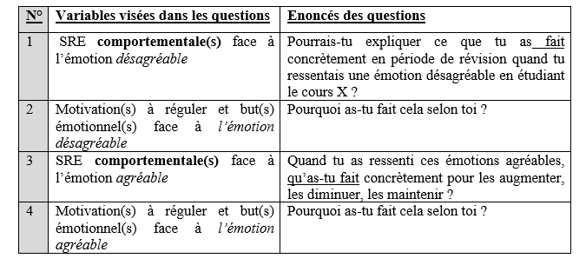

Tableau II
- Motivations à réguler et buts émotionnels face à l’émotion désagréable ressentie dans l’étude du cours
Motives in emotion regulation and emotional goals in the face of unpleasant emotion felt in studying the course
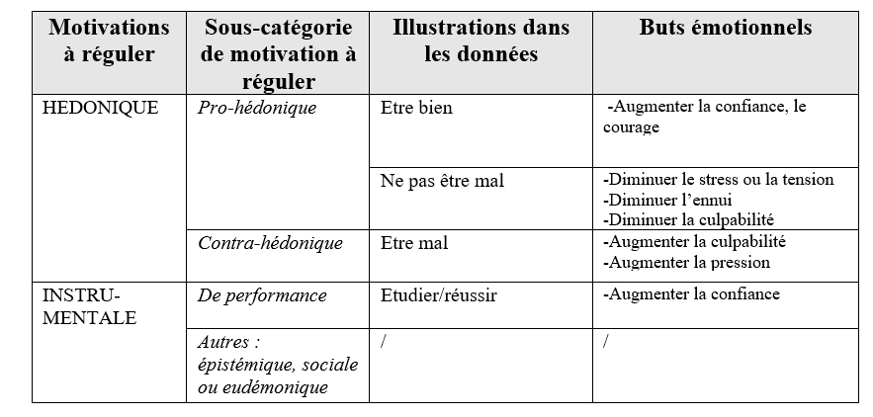

Tableau III
- Motivations à réguler et buts émotionnels face à l’émotion agréable ressentie dans l’étude du cours
Motives in emotion regulation and emotional goals in the face of pleasant emotion felt in studying the course
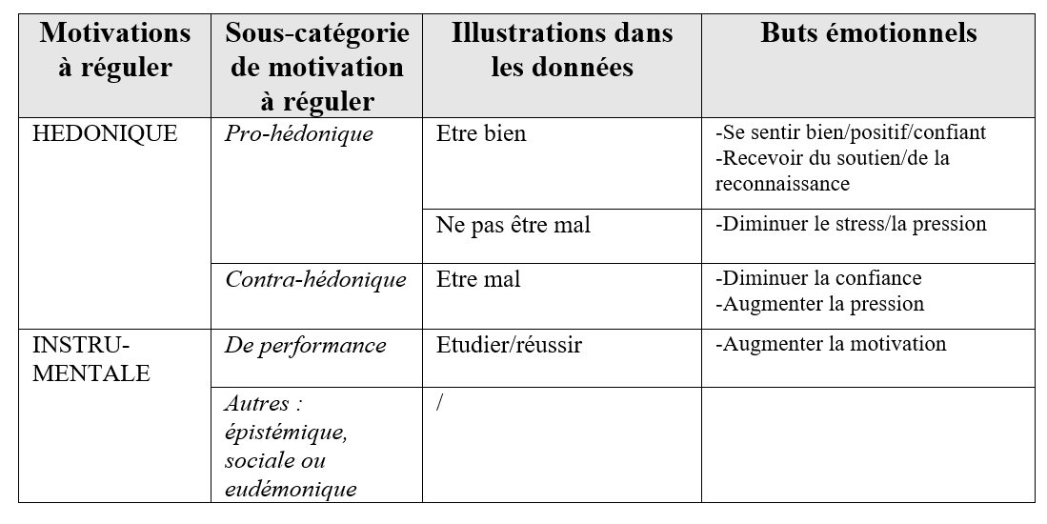

Tableau IV
- SRE comportementales rapportées face à l’émotion désagréable ressentie dans l’étude du cours
Behavioural emotion regulation strategies reported in the face of unpleasant emotion felt in studying the course
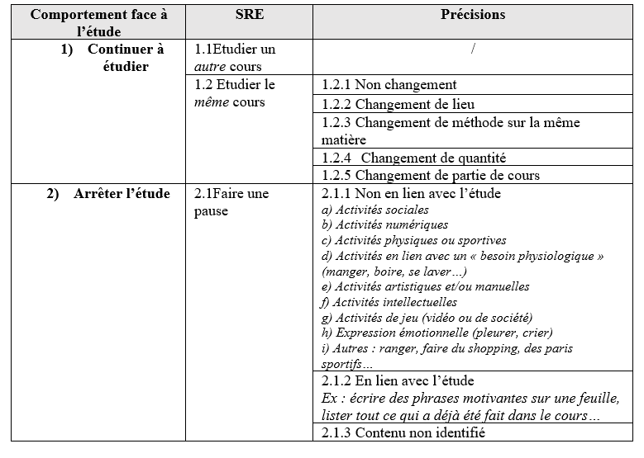

Tableau V
- SRE comportementales rapportées face à l’émotion agréable ressentie dans l’étude du cours
Behavioural emotion regulation strategies reported in the face of pleasant emotion felt in studying the course
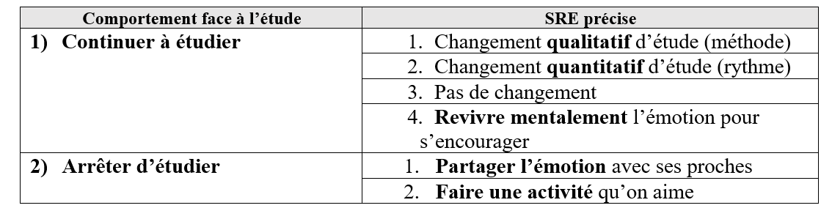

Figure 1
- Motivations à réguler, buts émotionnels et SRE mises en place en situation d’apprentissage
Motives in emotion regulation, emotion goals and emotion regulation strategies implemented in learning situation
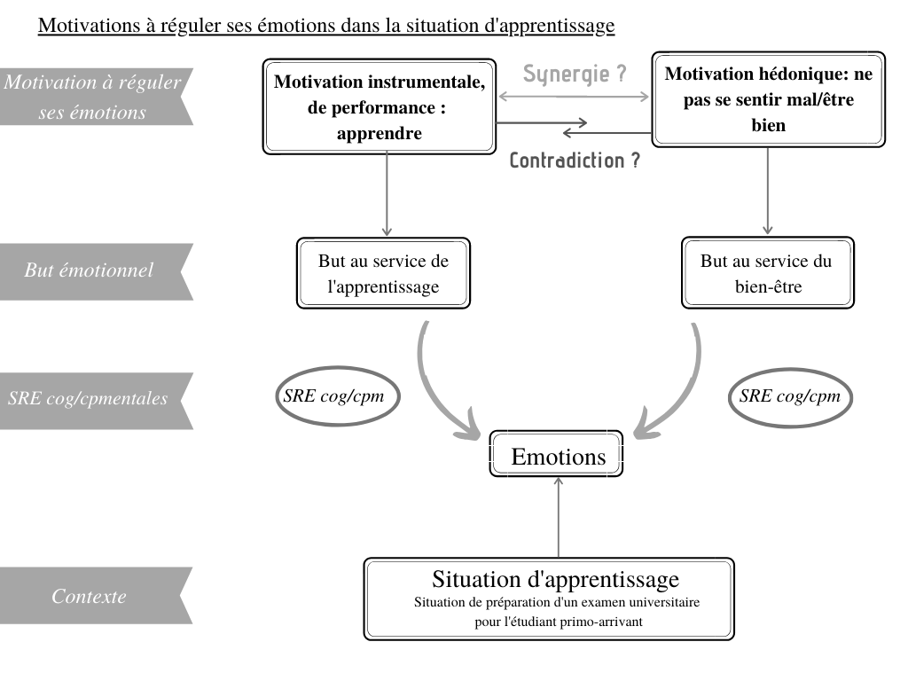

Une approche quantitative des émotions vécues, des SRE cognitives rapportées par les étudiants et de leur lien avec le sentiment d’auto-efficacité en régulation émotionnelle est fournie dans l’article de Auteur 1, Auteur 2 et Auteur 3 (2020)

